**Documento de Propuesta de Diseño de Software I, II y III**

**Creación Módulo: Diseño de contenido**

**Autores**

Elkin Ricardo Lopez Castillo, Michael Steven Barrios Martinez, Valentina Sierra Gloria, Juan Sebastian Tirado Verbel, Jhonatan Salas De la rosa

Github: @atoscano



**Descripción del software.**

La creación de contenidos para objetos virtuales de aprendizaje es necesaria debido a la personalización del aprendizaje, el acceso a información actualizada, la adaptación a contextos específicos y la integración de metodologías efectivas. Esto permite ofrecer recursos relevantes y útiles que se ajusten a las necesidades individuales de los docentes, brindar información actualizada y pertinente, abordar temas específicos de cada contexto educativo y utilizar estrategias pedagógicas efectivas para promover un aprendizaje significativo.

Contenido

Contenido

Etapa 1 Diseño de la Aplicación y Análisis de Requisitos. 3

1. Introducción 3

Propósito del Documento 3

Alcance del Proyecto Diseño de Contenido 4

Definiciones y Acrónimos 4

2. Descripción General 6

Objetivos del Sistema 6

Funcionalidad General 6

Usuarios del Sistema 8

Restricciones 8

3. Requisitos Funcionales 9

Casos de Uso 10

Diagramas de Flujo de Casos de Uso 12

Descripción detallada de cada caso de uso 12

Prioridad de Requerimientos 37

4. Requisitos No Funcionales 39

Requisitos de Desempeño 40

Requisitos de Seguridad 41

Requisitos de Usabilidad 42

Requisitos de Escalabilidad. 42

5. Modelado E/R 43

Diagrama de Entidad-Relación 43

Diagrama Relacional 43

Script de modelo relacional 44

Descripción de Entidades y Relaciones 44

Relaciones: 45

Reglas de Integridad Referencial 45

Colecciones (NoSLQ) 46

6. Anexos 47

Diagramas Adicionales 47

Referencias 47

Etapa 2: Persistencia de Datos con Backend 47

7. Introducción. 47

Propósito de la Etapa. 47

Alcance de la Etapa. 48

8. Diseño de la Arquitectura de Backend. 48

Descripción de la Arquitectura Propuesta. 48

Componentes del Backend. 49

Diagramas de Arquitectura. 49

9. Elección de la Base de Dato. 50

Evaluación de Opciones (SQL o NoSQL). 50

Justificación de la Elección. 51

Diseño de Esquema de Base de Datos. 51

10. Implementación del Backend 51

Elección del Lenguaje de Programación 51

Creación de la Lógica de Negocio 53

Desarrollo de Endpoints y APIs 53

11. Conexión a la Base de Datos 54

Configuración de la Conexión 54

Desarrollo de Operaciones CRUD 55

Manejo de Transacciones 56

12. Pruebas del Backend 56

Diseño de Casos de Prueba 56

Ejecución de Pruebas Unitarias y de Integración 56

Manejo de Errores y Excepciones 56

Etapa 3: Consumo de Datos y Desarrollo Frontend 58

13. Introducción 58

Propósito de la Etapa 58

Alcance de la Etapa 58

Definiciones y Acrónimos 58

14. Creación de la Interfaz de Usuario (UI) 58

Diseño de la Interfaz de Usuario (UI) con HTML y CSS 58

Consideraciones de Usabilidad 58

Maquetación Responsiva 58

15. Programación Frontend con JavaScript (JS) 58

Desarrollo de la Lógica del Frontend 58

Manejo de Eventos y Comportamientos Dinámicos 58

Uso de Bibliotecas y Frameworks (si aplicable) 58

16. Consumo de Datos desde el Backend 60

Configuración de Conexiones al Backend 60

Obtención y Presentación de Datos 60

Actualización en Tiempo Real (si aplicable) 60

17. Interacción Usuario-Interfaz 60

Manejo de Formularios y Validación de Datos 60

Implementación de Funcionalidades Interactivas 60

Mejoras en la Experiencia del Usuario 60

18. Pruebas y Depuración del Frontend 60

Diseño de Casos de Prueba de Frontend 60

Pruebas de Usabilidad 60

Depuración de Errores y Optimización del Código 60

19. Implementación de la Lógica de Negocio en el Frontend 60

Migración de la Lógica de Negocio desde el Backend (si necesario) 61

Validación de Datos y Reglas de Negocio en el Frontend 61

20. Integración con el Backend 61

Verificación de la Comunicación Efectiva con el Backend 61

Pruebas de Integración Frontend-Backend 61

ANEXOS 61

# Etapa 1 Diseño de la Aplicación y Análisis de Requisitos.

## 1. Introducción

### Propósito del Documento

El propósito principal de este informe es proporcionar una comprensión clara y detallada del proceso de introducción de nuevas funciones a un OVA (Objeto Virtual de Aprendizaje). A través de este, se pretende mostrar de manera explícita cómo se planifica la mejora o adición de características de este. Contribuyendo a la experiencia de los usuarios y la efectividad del recurso educativo.

### Alcance del Proyecto Diseño de Contenido

Este Módulo busca mejorar la creación de contenidos para objetos virtuales de aprendizaje, por lo que estos otorgan a los educadores la capacidad de adaptarse a las diversas tecnologías disponibles en el ámbito educativo, este facilita la creación y manejo de contenido en cualquier nivel formativo, combinando las diferentes herramientas de diseño, personalización y seguimiento que permiten la gestión de subida, toma y calificación de actividades. Esto no solo brinda información valiosa para la mejora continua del contenido, sino que también empodera a los educadores para adaptarse a las diferentes tecnologías.

### Definiciones y Acrónimos

API: Interfaz de Programación de Aplicaciones (Application Programming Interface).

DBMS: Sistema de Gestión de Bases de Datos (Database Management System).

SQL: Lenguaje de Consulta Estructurada (Structured Query Language).

HTTP: Protocolo de Transferencia de Hipertexto (Hypertext Transfer Protocol).

REST: Transferencia de Estado Representacional (Representational State Transfer).

JSON: Notación de Objetos de JavaScript (JavaScript Object Notation).

JWT: Token de Web JSON (JSON Web Token).

CRUD: Crear, Leer, Actualizar y Borrar (Create, Read, Update, Delete).

ORM: Mapeo Objeto-Relacional (Object-Relational Mapping).

MVC: Modelo-Vista-Controlador (Model-View-Controller).

API RESTful: API que sigue los principios de REST.

CI/CD: Integración Continua / Entrega Continua (Continuous Integration / Continuous Delivery).

SaaS: Software como Servicio (Software as a Service).

SSL/TLS: Capa de sockets seguros/Seguridad de la Capa de Transporte (Secure Sockets Layer/Transport Layer Security).

HTML: Lenguaje de Marcado de Hipertexto (Hypertext Markup Language).

CSS: Hojas de Estilo en Cascada (Cascading Style Sheets).

JS: JavaScript.

DOM: Modelo de Objeto del Documento (Document Object Model).

UI: Interfaz de Usuario (User Interface).

UX: Experiencia del Usuario (User Experience).

SPA: Aplicación de Página Única (Single Page Application).

AJAX: Asincrónico JavaScript y XML (Asynchronous JavaScript and XML).

CMS: Sistema de Gestión de Contenido (Content Management System).

CDN: Red de Distribución de Contenido (Content Delivery Network).

SEO: Optimización de Motores de Búsqueda (Search Engine Optimization).

IDE: Entorno de Desarrollo Integrado (Integrated Development Environment).

CLI: Interfaz de Línea de Comandos (Command Line Interface).

PWA: Aplicación Web Progresiva (Progressive Web App)

# 2. Descripción General

## Objetivos del Sistema

El objetivo central es brindar un conjunto de herramientas innovadoras destinadas a revolucionar el proceso de diseño de contenidos, con el propósito de enriquecer el software educativo. Estas permiten a los usuarios agregar, editar y eliminar acciones de manera eficiente y efectiva, lo que simplifica aún más la creación, visualización y modificación de materiales educativos. Además de optimizar la gestión de contenidos, está diseñado para potenciar la interactividad entre estudiantes y docentes.

De esta manera, proporciona a los usuarios un software intuitivo y versátil, lo que contribuye a la mejora de la comunicación y el aprendizaje. Al facilitar el acceso y el control sobre diferentes temas, se convierte en una herramienta esencial para el enriquecimiento de la experiencia educativa, respaldando así los objetivos de la educación moderna.

# Funcionalidad General

- **Creación y Edición Colaborativa**: Permite a los usuarios crear y editar contenido de forma colaborativa en tiempo real. Múltiples usuarios pueden trabajar en el mismo documento simultáneamente.

- **Carga de Imágenes y Multimedia**: Permite a los usuarios cargar imágenes, videos

- **Organización de Contenido**: Ofrece opciones para organizar y estructurar el contenido.

- **Historial de Revisiones**: Registra un historial de revisiones que permite a los usuarios rastrear los cambios realizados y restaurar versiones anteriores si es necesario.

- **Exportación e Impresión**: Ofrece la capacidad de exportar el contenido en varios formatos (PDF, imagen, etc.) y la opción de imprimirlo.

- **Acceso Seguro**: Proporciona medidas de seguridad para garantizar que solo los usuarios autorizados puedan acceder y editar.

- **Acceso Móvil**: Ofrece una experiencia de usuario optimizada en dispositivos móviles, permitiendo el acceso y la colaboración desde smartphones y tabletas.

- **Gestión de Usuarios y Permisos**: Permite a los administradores gestionar usuarios y definir permisos de acceso y edición.

- **Informes y Analíticas**: Proporciona información sobre el uso del software, como quién la ha editado, cuándo se realizaron cambios y estadísticas sobre el contenido.

# Usuarios del Sistema

Los siguientes usuarios pueden interactuar con el software dependiendo de las funcionalidades.

| **Funcionalidad** | **Administradores** | **Docente Investigador** | **Docente Invitado** | **Alumno** | **Invitado** |
| --- | --- | --- | --- | --- | --- |
| Creación y Edición |  | ✓ | ✓ | ✓ |  |
| Carga de Imágenes y Multimedia |  | ✓ | ✓ | ✓ |  |
| Organización de Contenido |  | ✓ | ✓ |  |  |
| Historial de Revisiones | ✓ | ✓ | ✓ |  |  |
| Exportación e Impresión |  | ✓ | ✓ | ✓ |  |
| Acceso Seguro | ✓ | ✓ | ✓ | ✓ |  |
| Acceso Móvil | ✓ | ✓ | ✓ | ✓ | ✓ |
| Gestión de Usuarios y Permisos | ✓ |  |  |  |  |
| Informes y Analíticas | ✓ | ✓ | ✓ |  |  |

# Restricciones

Solo usuarios agregados por un anfitrión tendrán acceso a las funcionalidades descritas en la tabla anterior, un anfitrión puede agregar otros anfitriones quienes pueden ser docentes, alumnos o invitados, también se les puede dar el rol de moderador y/o administrador. Las funcionalidades de estos dos roles no se han descrito aún.

# 3. Requisitos Funcionales

**- Creación y Edición Colaborativa:**

Los usuarios pueden crear y editar contenido en tiempo real.

Los usuarios pueden tener acceso a la edición de contenido.

**- Carga de Imágenes y Multimedia:**

Los usuarios deben poder cargar imágenes, videos y otros medios directamente en la pizarra.

**- Organización de Contenido:**

Ofrece opciones para organizar y estructurar el contenido.

**- Historial de Revisiones:**

La aplicación debe mantener un historial de revisiones que permita a los usuarios rastrear cambios realizados y restaurar versiones anteriores.

**- Exportación e Impresión:**

Los usuarios deben poder exportar el contenido en los diferentes formatos (PDF, imagen, etc.) y tener la opción de imprimirlo.

**- Acceso Seguro:**

Garantiza a los usuarios autorizados acceder y editar.

**- Acceso Móvil:**

Permite el acceso a dispositivos móviles y tabletas.

**- Gestión de Usuarios y Permisos:**

Gestionar usuarios

Definir permisos de acceso y edición.

**- Informes y Analíticas:**

Proporciona información sobre el uso del software.

Como quien la ha editado.

Cuando se realizaron cambios y estadísticas sobre el contenido.

# Casos de Uso

Diagrama de caso de uso

|  | Diagramas de Flujo de Casos de Uso  Descripción detallada de cada caso de uso **CASO No. 1 Ver contenidos**   | **ID:** | **CU-1** | | | --- | --- | --- | | **Nombre** | **Ver contenidos** | | | **Actores** | **Docentes, Invitados, Estudiantes, Expertos** | | | **Objetivo** | **Este caso permite ver un contenido** | | | **Urgencia** | **3** | | | **Esfuerzo** | **3** | | | **Precondiciones** |  | | | **Flujo Normal** | **Actores** | **Sistema** | |  | **1. Desplegar contenidos** | | **2. Selecciona Contenido** |  | |  | **3. Desplegar contenido** | | **4. Ver contenido** |  | |  |  | |  |  | |  |  | |  |  | | **Flujo alternativo 1** |  |  | |  |  | |  |  | | **Flujo alternativo 2** |  |  | |  |  | |  |  | | **Post-condiciones** |  |  | |  |  | |  |  | | **Exepciones** |  |  | |  |  |     **Descripción detallada de cada caso de uso**  **CASO No. 2 Crear contenido**   | **ID:** | **CU-2** | | | --- | --- | --- | | **Nombre** | **Ver contenidos** | | | **Actores** | **Docentes, Estudiantes, Expertos** | | | **Objetivo** | **Este caso permite crear un contenido** | | | **Urgencia** | **5** | | | **Esfuerzo** | **5** | | | **Precondiciones** | * **El actor debe iniciar sesión** | | | **Flujo Normal** | **Actores** | **Sistema** | | 1. **Elige la opción “Crear”** |  | |  | **2. Desplegar opciones de tipo de contenido** | | **3. Crear contenido** |  | |  | **4. Guardar cambios** | |  |  | |  |  | |  |  | |  |  | | **Flujo alternativo 1** |  |  | |  |  | |  |  | | **Flujo alternativo 2** |  |  | |  |  | |  |  | | **Post-condiciones** |  |  | |  |  | |  |  | | **Excepciones** |  |  | |  |  |     **Descripción detallada de cada caso de uso**  **CASO No. 3 Crear Archivo**   | **ID:** | **CU-13** | | | --- | --- | --- | | **Nombre** | **Ver contenidos** | | | **Actores** | **Docentes, Estudiantes, Expertos** | | | **Objetivo** | **Este caso permite crear un archivo** | | | **Urgencia** | **5** | | | **Esfuerzo** | **1** | | | **Precondiciones** | * **El actor debe iniciar sesión** | | | **Flujo Normal** | **Actores** | **Sistema** | | 1. **Elige la opción “Crear”** |  | |  | 1. **Desplegar formato con herramientas** | | **3. Crear archivo** |  | |  | **4. Pedir archivo** | | **5. subir archivo** |  | |  | **6. Montar archivo** | |  |  | |  |  | | **Flujo alternativo 1** |  |  | |  |  | |  |  | | **Flujo alternativo 2** |  |  | |  |  | |  |  | | **Post-condiciones** |  |  | |  |  | |  |  | | **Excepciones** |  |  | |  |  |     **Descripción detallada de cada caso de uso**  **CASO No. 4 Editar contenido**   | **ID:** | **CU-3** | | | --- | --- | --- | | **Nombre** | **Editar contenido** | | | **Actores** | **Docentes, Expertos** | | | **Objetivo** | **Este caso permite editar contenidos creados** | | | **Urgencia** | **4** | | | **Esfuerzo** | **5** | | | **Precondiciones** | * **El actor debe iniciar sesión** | | | **Flujo Normal** | **Actores** | **Sistema** | | 1. **Elige contenido** |  | |  | 1. **Desplegar contenido** | | **3. Editar contenido** |  | |  | **4. Desplegar edición de contenido** | | **5. Guardar cambios** |  | |  | **6. Retornar a contenido actualizado** | |  |  | |  |  | | **Flujo alternativo 1** |  |  | |  |  | |  |  | | **Flujo alternativo 2** |  |  | |  |  | |  |  | | **Post-condiciones** |  |  | |  |  | |  |  | | **Excepciones** |  |  | |  |  |     **Descripción detallada de cada caso de uso**  **CASO No. 5 Eliminar contenido**   | **ID:** | **CU-4** | | | --- | --- | --- | | **Nombre** | **Eliminar contenido** | | | **Actores** | **Docentes, Estudiantes** | | | **Objetivo** | **Este caso permite eliminar contenidos creados** | | | **Urgencia** | **2** | | | **Esfuerzo** | **3** | | | **Precondiciones** | * **El actor debe iniciar sesión** | | | **Flujo Normal** | **Actores** | **Sistema** | | 1. **Elige contenido** |  | |  | 1. **Desplegar contenido** | | **3. Opción eliminar** |  | |  | **4. Eliminar contenido** | |  | **5. Retornar a contenidos** | |  |  | |  |  | |  |  | | **Flujo alternativo 1** |  |  | |  |  | |  |  | | **Flujo alternativo 2** |  |  | |  |  | |  |  | | **Post-condiciones** |  |  | |  |  | |  |  | | **Excepciones** |  |  | |  |  |     **Descripción detallada de cada caso de uso**  **CASO No. 6 Ver etiqueta**   | **ID:** | **CU-5** | | | --- | --- | --- | | **Nombre** | **Ver etiqueta** | | | **Actores** | **Docentes, Expertos, Estudiantes, Invitados** | | | **Objetivo** | **Este caso permite ver etiquetas** | | | **Urgencia** | **2** | | | **Esfuerzo** | **1** | | | **Precondiciones** |  | | | **Flujo Normal** | **Actores** | **Sistema** | |  | 1. **Desplegar etiquetas** | | 1. **Seleccionar etiqueta** |  | |  | 1. **Desplegar contenidos de etiqueta** | | 1. **Ver contenido** |  | |  |  | |  |  | |  |  | |  |  | | **Flujo alternativo 1** |  |  | |  |  | |  |  | | **Flujo alternativo 2** |  |  | |  |  | |  |  | | **Post-condiciones** |  |  | |  |  | |  |  | | **Excepciones** |  |  | |  |  |     **Descripción detallada de cada caso de uso**  **CASO No. 7 Crear etiqueta**   | **ID:** | **CU-6** | | | --- | --- | --- | | **Nombre** | **Crear etiqueta** | | | **Actores** | **Estudiantes, Expertos** | | | **Objetivo** | **Este caso permite crear una etiqueta** | | | **Urgencia** | **5** | | | **Esfuerzo** | **2** | | | **Precondiciones** | * **El actor debe iniciar sesión** | | | **Flujo Normal** | **Actores** | **Sistema** | | 1. **Elige la opción “Crear”** |  | |  | **2. Desplegar opciones de tipo de contenido** | | **3. Crear etiqueta** |  | |  | **4. Guardar cambios** | |  |  | |  |  | |  |  | |  |  | | **Flujo alternativo 1** |  |  | |  |  | |  |  | | **Flujo alternativo 2** |  |  | |  |  | |  |  | | **Post-condiciones** |  |  | |  |  | |  |  | | **Excepciones** |  |  | |  |  |     **Descripción detallada de cada caso de uso**  **CASO No. 8 Editar Etiqueta**   | **ID:** | **CU-7** | | | --- | --- | --- | | **Nombre** | **Editar etiqueta** | | | **Actores** | **Docentes, Estudiantes, Expertos** | | | **Objetivo** | **Este caso permite editar etiquetas creadas** | | | **Urgencia** | **4** | | | **Esfuerzo** | **2** | | | **Precondiciones** | * **El actor debe iniciar sesión** | | | **Flujo Normal** | **Actores** | **Sistema** | | 1. **Elige etiqueta** |  | |  | 1. **Desplegar contenido de etiqueta** | | 1. **Opción “Editar”** |  | |  | 1. **Desplegar formato para modificar la etiqueta** | | 1. **Guardar cambios** |  | |  | 1. **Actualizar y montar etiqueta** | |  |  | |  |  | | **Flujo alternativo 1** |  |  | |  |  | |  |  | | **Flujo alternativo 2** |  |  | |  |  | |  |  | | **Post-condiciones** |  |  | |  |  | |  |  | | **Excepciones** |  |  | |  |  |     **Descripción detallada de cada caso de uso**  **CASO No. 9 Eliminar Etiqueta**   | **ID:** | **CU-4** | | | --- | --- | --- | | **Nombre** | **Eliminar Etiqueta** | | | **Actores** | **Docentes, Estudiantes, Expertos** | | | **Objetivo** | **Este caso permite eliminar Etiquetas** | | | **Urgencia** | **3** | | | **Esfuerzo** | **2** | | | **Precondiciones** | * **El actor debe iniciar sesión** | | | **Flujo Normal** | **Actores** | **Sistema** | | 1. **Elige etiqueta** |  | |  | **2. Desplegar contenido** | | **3. Opción eliminar** |  | |  | **4. Eliminar contenido** | |  | **5. Retornar a Etiquetas** | |  |  | |  |  | |  |  | | **Flujo alternativo 1** |  |  | |  |  | |  |  | | **Flujo alternativo 2** |  |  | |  |  | |  |  | | **Post-condiciones** |  |  | |  |  | |  |  | | **Excepciones** |  |  | |  |  |     **Descripción detallada de cada caso de uso**  **CASO No. 10 Editar Multimedia**   | **ID:** | **CU-9** | | | --- | --- | --- | | **Nombre** | **Editar Multimedia** | | | **Actores** | **Docentes, Estudiantes, Expertos** | | | **Objetivo** | **Este caso permite editar multimedia añadida** | | | **Urgencia** | **3** | | | **Esfuerzo** | **5** | | | **Precondiciones** | * **El actor debe iniciar sesión** | | | **Flujo Normal** | **Actores** | **Sistema** | | 1. **Selecciona multimedia** |  | |  | 1. **Mostrar viñeta con menú desplegable** | | 1. **Opción “Editar”** |  | |  | 1. **Desplegar formato para modificar multimedia** | | 1. **Guardar cambios** |  | |  | 1. **Actualizar y montar multimedia** | |  |  | |  |  | | **Flujo alternativo 1** |  |  | |  |  | |  |  | | **Flujo alternativo 2** |  |  | |  |  | |  |  | | **Post-condiciones** |  |  | |  |  | |  |  | | **Excepciones** |  |  | |  |  |     **Descripción detallada de cada caso de uso**  **CASO No. 11 Crear Multimedia**   | **ID:** | **CU-12** | | | --- | --- | --- | | **Nombre** | **Crear Multimedia** | | | **Actores** | **Estudiantes, Expertos, Docente** | | | **Objetivo** | **Este caso permite crear una multimedia** | | | **Urgencia** | **5** | | | **Esfuerzo** | **3** | | | **Precondiciones** | * **El actor debe iniciar sesión** | | | **Flujo Normal** | **Actores** | **Sistema** | | 1. **Elige la opción “Crear”** |  | |  | 1. **Desplegar opciones de tipo de multimedia** | | 1. **Subir archivo multimedia** |  | |  | **4. Opciones para multimedia** | | **5. Montar archivo** |  | |  | **6. Guardar y montar multimedia** | |  |  | |  |  | | **Flujo alternativo 1** |  |  | |  |  | |  |  | | **Flujo alternativo 2** |  |  | |  |  | |  |  | | **Post-condiciones** |  |  | |  |  | |  |  | | **Excepciones** |  |  | |  |  |     **Descripción detallada de cada caso de uso**  **CASO No. 12 Editar Archivo**   | **ID:** | **CU-16** | | | --- | --- | --- | | **Nombre** | **Editar Archivo** | | | **Actores** | **Docentes, Estudiantes, Expertos** | | | **Objetivo** | **Este caso permite editar archivos** | | | **Urgencia** | **4** | | | **Esfuerzo** | **1** | | | **Precondiciones** | * **El actor debe iniciar sesión** | | | **Flujo Normal** | **Actores** | **Sistema** | | 1. **Elige archivo** |  | |  | 1. **Desplegar menú de opciones** | | 1. **Opción “Editar”** |  | |  | 1. **Desplegar formato para modificar el archivo** | | 1. **Guardar cambios** |  | |  | 1. **Actualizar y montar etiqueta** | |  |  | |  |  | | **Flujo alternativo 1** |  |  | |  |  | |  |  | | **Flujo alternativo 2** |  |  | |  |  | |  |  | | **Post-condiciones** |  |  | |  |  | |  |  | | **Excepciones** |  |  | |  |  |     **Descripción detallada de cada caso de uso**  **CASO No. 13 Ver Multimedia**   | **ID:** | **CU-14** | | | --- | --- | --- | | **Nombre** | **Ver Multimedia** | | | **Actores** | **Docentes, Invitados, Estudiantes, Expertos** | | | **Objetivo** | **Este caso permite ver Multimedia** | | | **Urgencia** | **5** | | | **Esfuerzo** | **4** | | | **Precondiciones** |  | | | **Flujo Normal** | **Actores** | **Sistema** | |  | **1. Desplegar multimedia** | | **2. Selecciona multimedia** |  | |  | **3. Desplegar multimedia elegida** | | **4. Ver multimedia** |  | |  |  | |  |  | |  |  | |  |  | | **Flujo alternativo 1** |  |  | |  |  | |  |  | | **Flujo alternativo 2** |  |  | |  |  | |  |  | | **Post-condiciones** |  |  | |  |  | |  |  | | **Excepciones** |  |  | |  |  |     **Descripción detallada de cada caso de uso**  **CASO No. 14 Eliminar Multimedia**   | **ID:** | **CU-15** | | | --- | --- | --- | | **Nombre** | **Eliminar Multimedia** | | | **Actores** | **Docentes, Estudiantes** | | | **Objetivo** | **Este caso permite eliminar Multimedia** | | | **Urgencia** | **4** | | | **Esfuerzo** | **4** | | | **Precondiciones** | * **El actor debe iniciar sesión** | | | **Flujo Normal** | **Actores** | **Sistema** | | 1. **Elige multimedia** |  | |  | 1. **Desplegar menú de opciones** | | 1. **Opción eliminar** |  | |  | 1. **Eliminar contenido** | |  | 1. **Retornar a contenidos** | |  |  | |  |  | |  |  | | **Flujo alternativo 1** |  |  | |  |  | |  |  | | **Flujo alternativo 2** |  |  | |  |  | |  |  | | **Post-condiciones** |  |  | |  |  | |  |  | | **Excepciones** |  |  | |  |  |     **Descripción detallada de cada caso de uso**  **CASO No. 15 Eliminar Archivo**   | **ID:** | **CU-10** | | | --- | --- | --- | | **Nombre** | **Eliminar Archivo** | | | **Actores** | **Docentes, Estudiantes** | | | **Objetivo** | **Este caso permite eliminar Archivos** | | | **Urgencia** | **4** | | | **Esfuerzo** | **3** | | | **Precondiciones** | * **El actor debe iniciar sesión** | | | **Flujo Normal** | **Actores** | **Sistema** | | 1. **Elige multimedia** |  | |  | 1. **Desplegar menú de opciones** | | 1. **Opción eliminar** |  | |  | 1. **Eliminar contenido** | |  | 1. **Retornar a contenidos** | |  |  | |  |  | |  |  | | **Flujo alternativo 1** |  |  | |  |  | |  |  | | **Flujo alternativo 2** |  |  | |  |  | |  |  | | **Post-condiciones** |  |  | |  |  | |  |  | | **Excepciones** |  |  | |  |  |     **Descripción detallada de cada caso de uso**  **CASO No. 16 Ver Archivos**   | **ID:** | **CU-11** | | | --- | --- | --- | | **Nombre** | **Ver archivos** | | | **Actores** | **Docentes, Invitados, Estudiantes, Expertos** | | | **Objetivo** | **Este caso permite ver Archivos** | | | **Urgencia** | **3** | | | **Esfuerzo** | **4** | | | **Precondiciones** |  | | | **Flujo Normal** | **Actores** | **Sistema** | |  | **1. Desplegar Archivos** | | **2. Selecciona Archivo** |  | |  | **3. Desplegar Archivo** | | **4. Ver Archivo** |  | |  |  | |  |  | |  |  | |  |  | | **Flujo alternativo 1** |  |  | |  |  | |  |  | | **Flujo alternativo 2** |  |  | |  |  | |  |  | | **Post-condiciones** |  |  | |  |  | |  |  | | **Excepciones** |  |  | |  |  | | |
| --- | --- | --- | --- | --- | --- | --- | --- | --- | --- | --- | --- | --- | --- | --- | --- | --- | --- | --- | --- | --- | --- | --- | --- | --- | --- | --- | --- | --- | --- | --- | --- | --- | --- | --- | --- | --- | --- | --- | --- | --- | --- | --- | --- | --- | --- | --- | --- | --- | --- | --- | --- | --- | --- | --- | --- | --- | --- | --- | --- | --- | --- | --- | --- | --- | --- | --- | --- | --- | --- | --- | --- | --- | --- | --- | --- | --- | --- | --- | --- | --- | --- | --- | --- | --- | --- | --- | --- | --- | --- | --- | --- | --- | --- | --- | --- | --- | --- | --- | --- | --- | --- | --- | --- | --- | --- | --- | --- | --- | --- | --- | --- | --- | --- | --- | --- | --- | --- | --- | --- | --- | --- | --- | --- | --- | --- | --- | --- | --- | --- | --- | --- | --- | --- | --- | --- | --- | --- | --- | --- | --- | --- | --- | --- | --- | --- | --- | --- | --- | --- | --- | --- | --- | --- | --- | --- | --- | --- | --- | --- | --- | --- | --- | --- | --- | --- | --- | --- | --- | --- | --- | --- | --- | --- | --- | --- | --- | --- | --- | --- | --- | --- | --- | --- | --- | --- | --- | --- | --- | --- | --- | --- | --- | --- | --- | --- | --- | --- | --- | --- | --- | --- | --- | --- | --- | --- | --- | --- | --- | --- | --- | --- | --- | --- | --- | --- | --- | --- | --- | --- | --- | --- | --- | --- | --- | --- | --- | --- | --- | --- | --- | --- | --- | --- | --- | --- | --- | --- | --- | --- | --- | --- | --- | --- | --- | --- | --- | --- | --- | --- | --- | --- | --- | --- | --- | --- | --- | --- | --- | --- | --- | --- | --- | --- | --- | --- | --- | --- | --- | --- | --- | --- | --- | --- | --- | --- | --- | --- | --- | --- | --- | --- | --- | --- | --- | --- | --- | --- | --- | --- | --- | --- | --- | --- | --- | --- | --- | --- | --- | --- | --- | --- | --- | --- | --- | --- | --- | --- | --- | --- | --- | --- | --- | --- | --- | --- | --- | --- | --- | --- | --- | --- | --- | --- | --- | --- | --- | --- | --- | --- | --- | --- | --- | --- | --- | --- | --- | --- | --- | --- | --- | --- | --- | --- | --- | --- | --- | --- | --- | --- | --- | --- | --- | --- | --- | --- | --- | --- | --- | --- | --- | --- | --- | --- | --- | --- | --- | --- | --- | --- | --- | --- | --- | --- | --- | --- | --- | --- | --- | --- | --- | --- | --- | --- | --- | --- | --- | --- | --- | --- | --- | --- | --- | --- | --- | --- | --- | --- | --- | --- | --- | --- | --- | --- | --- | --- | --- | --- | --- | --- | --- | --- | --- | --- | --- | --- | --- | --- | --- | --- | --- | --- | --- | --- | --- | --- | --- | --- | --- | --- | --- | --- | --- | --- | --- | --- | --- | --- | --- | --- | --- | --- | --- | --- | --- | --- | --- | --- | --- | --- | --- | --- | --- | --- | --- | --- | --- | --- | --- | --- | --- | --- | --- | --- | --- | --- | --- | --- | --- | --- | --- | --- | --- | --- | --- | --- | --- | --- | --- | --- | --- | --- | --- | --- | --- | --- | --- | --- | --- | --- | --- | --- | --- | --- | --- | --- | --- | --- | --- | --- | --- | --- | --- | --- | --- | --- | --- | --- | --- | --- | --- | --- | --- | --- | --- | --- | --- | --- | --- | --- | --- | --- | --- | --- | --- | --- | --- | --- | --- | --- | --- | --- | --- | --- | --- | --- | --- | --- | --- | --- | --- | --- | --- | --- | --- | --- | --- | --- | --- | --- | --- | --- | --- | --- | --- | --- | --- | --- | --- | --- | --- | --- | --- | --- | --- | --- | --- | --- | --- | --- | --- | --- | --- | --- | --- | --- | --- | --- | --- | --- | --- | --- | --- | --- | --- | --- | --- | --- | --- | --- | --- | --- | --- | --- | --- | --- | --- | --- | --- | --- | --- | --- | --- | --- | --- | --- | --- | --- | --- | --- | --- | --- | --- | --- | --- | --- | --- | --- | --- | --- | --- | --- | --- | --- | --- | --- | --- | --- | --- | --- | --- | --- | --- | --- | --- | --- | --- | --- | --- | --- | --- | --- | --- | --- | --- | --- | --- | --- | --- | --- | --- | --- | --- | --- | --- | --- | --- | --- | --- | --- | --- | --- | --- | --- | --- | --- | --- | --- | --- | --- | --- | --- | --- | --- | --- | --- | --- | --- | --- | --- | --- | --- | --- | --- | --- | --- | --- | --- | --- | --- | --- | --- | --- | --- | --- | --- | --- | --- | --- | --- | --- | --- | --- | --- | --- | --- | --- | --- | --- | --- | --- | --- | --- | --- | --- | --- | --- | --- | --- | --- | --- | --- | --- | --- | --- | --- | --- | --- | --- | --- | --- | --- | --- | --- | --- | --- | --- | --- | --- | --- | --- | --- | --- | --- | --- | --- | --- | --- | --- | --- | --- | --- | --- | --- | --- | --- | --- | --- | --- | --- | --- | --- | --- | --- | --- | --- | --- | --- | --- | --- | --- | --- | --- | --- | --- | --- | --- | --- | --- | --- | --- | --- | --- | --- | --- | --- | --- | --- | --- | --- | --- | --- | --- | --- | --- | --- | --- | --- | --- | --- | --- | --- | --- | --- | --- | --- | --- | --- | --- | --- | --- | --- | --- | --- | --- | --- | --- | --- | --- | --- | --- | --- | --- | --- | --- | --- | --- | --- | --- | --- | --- | --- | --- | --- | --- | --- | --- | --- | --- | --- | --- | --- | --- | --- | --- | --- | --- | --- | --- | --- | --- | --- | --- | --- | --- | --- | --- | --- | --- | --- | --- | --- | --- | --- | --- | --- | --- | --- | --- | --- | --- | --- | --- | --- | --- | --- | --- | --- | --- | --- | --- | --- | --- | --- | --- | --- | --- | --- | --- | --- | --- | --- | --- | --- | --- | --- | --- | --- | --- | --- | --- | --- | --- | --- | --- | --- | --- | --- | --- | --- | --- | --- | --- | --- | --- | --- | --- | --- | --- | --- | --- | --- | --- | --- | --- | --- | --- | --- | --- | --- | --- | --- | --- | --- | --- | --- | --- | --- | --- | --- | --- | --- | --- | --- | --- | --- | --- | --- | --- | --- | --- | --- | --- | --- | --- | --- | --- | --- | --- | --- | --- | --- | --- | --- | --- | --- | --- | --- | --- | --- | --- | --- | --- | --- | --- | --- | --- | --- | --- | --- | --- | --- | --- | --- | --- | --- | --- | --- | --- | --- | --- | --- | --- | --- | --- | --- | --- | --- | --- | --- | --- | --- | --- | --- | --- | --- | --- | --- | --- | --- | --- | --- | --- | --- | --- | --- | --- | --- | --- | --- | --- | --- | --- | --- | --- | --- | --- | --- | --- | --- | --- | --- | --- | --- | --- | --- | --- | --- | --- | --- | --- | --- | --- | --- | --- | --- | --- | --- | --- | --- | --- | --- | --- | --- | --- | --- | --- | --- | --- |
|  | |

# Prioridad de Requerimientos

A partir del análisis de requerimientos, funcionalidades y el proceso de design thinking, se concreta la siguiente matrix de prioridad de requerimientos.

Para la interpretación se tiene en cuenta la siguiente escala con sus valores.

**Eje de Urgencia:**

- Obligatoria (5)

- Alta (4)

- Moderada (3)

- Menor (2)

- Baja (1)

**Eje de Complejidad:**

- Muy alto (5)

- Alto (4)

- Medio (3)

- Bajo (2)

- Muy bajo (1)

|  | Urgencia | | | | | |
| --- | --- | --- | --- | --- | --- | --- |
| Complejidad |  | 1-Baja | 2-Menor | 3-Moderada | 4-Alta | 5-Obligatoria |
| 5-Muy alto | 5 | 10 | 15 | 20 | 25 |
| CU-13 | CU-6 | CU-9  CU-12 | CU-3  CU-14 | CU-2 |
| 4-Alto | 4 | 8 | 12 | 16 | 20 |
| CU-16 | CU-7 | CU-11  CU-10 | CU-15 |  |
| 3-Medio | 3 | 6 | 9 | 12 | 15 |
|  | CU-8 | CU-1 | CU-10 |  |
| 2-Bajo | 2 | 4 | 6 | 8 | 10 |
| CU-5 |  |  |  |  |
| 1-Muy bajo | 1 | 2 | 3 | 4 | 5 |
|  |  |  |  |  |

https://asana.com/es/resources/priority-matrix

# 4. Requisitos No Funcionales

**Seguridad:**

Es necesario asegurar la protección de la información y la verificación de identidad de los usuarios mediante técnicas de cifrado.

**Rendimiento:**

La aplicación debe proporcionar un desempeño excelente, facilitando la colaboración en tiempo real, incluso cuando se trata de un gran número de usuarios.

**Escalabilidad:**

Es esencial que la plataforma tenga la capacidad de adaptarse al crecimiento en la cantidad de usuarios y al volumen de contenido, siendo escalable para gestionar dichos incrementos.

**Disponibilidad:**

Es fundamental que la aplicación permanezca accesible y operativa de manera continua, reduciendo al mínimo cualquier periodo de inactividad.

**Compatibilidad con Dispositivos:**

El software debe ser capaz de funcionar en diversos dispositivos, como computadoras de escritorio, tabletas y teléfonos móviles, garantizando su compatibilidad.

**Usabilidad:**

La interfaz de usuario debe ser sencilla y fácil de utilizar, adaptándose a usuarios con distintos niveles de habilidad de manera intuitiva.

**Accesibilidad:**

Debe ser accesible para cualquier usuario.

**Cumplimiento Normativo:**

Debe cumplir con regulaciones y normativas de privacidad y seguridad de datos.

**Tiempo de Respuesta:**

La aplicación debe tener tiempos de respuesta rápidos para mantener una experiencia de usuario fluida.

# Requisitos de Desempeño

1. **Rendimiento en Tiempo Real**: El software debe proporcionar un rendimiento en tiempo real, lo que significa que los cambios realizados por los usuarios deben reflejarse instantáneamente para todos los colaboradores, incluso cuando múltiples usuarios trabajen simultáneamente.

2. **Tiempo de Carga Rápido**: Se debe cargar de manera eficiente, y los usuarios no deben experimentar tiempos de carga excesivamente largos al acceder o al editar contenido. Se requiere que los componentes estén bien diseñados y acoplados. Por lo general los componentes de la arquitectura sigue el paradigma de la programación orientada a componentes.

3. **Optimización de Recursos**: El sistema debe estar optimizado para utilizar eficientemente los recursos del servidor, minimizando el uso de CPU y memoria. El renderizado de los componentes adecuados garantiza este requisito.

# Requisitos de Seguridad

1. **Acceso Seguro**: Se debe implementar una autenticación segura para garantizar que solo usuarios autorizados tengan acceso. Esto puede incluir autenticación de dos factores, inicio de sesión único (SSO), autenticación con JWT o Auth 2.

2. **Protección de Datos**: El software debe garantizar la protección de datos sensibles, como información del usuario y contenido compartido. Se debe cifrar la información en tránsito y en reposo.

3. **Auditoría y Registro de Actividades**: El sistema debe mantener registros de actividades, lo que incluye registros de cambios en la plataforma, acceso de usuarios y eventos relevantes para la seguridad.

4. **Control de versiones**: El sistema debe llevar un registro de los cambios de los datos gestionados, así como también los datos mismos de la estructura del componente.

5. **Variables de entorno**: El sistema debe ser manejado con variables de entorno que garanticen su fácil incorporación con otros módulos y la migración entre plataformas, así como tambien almacenar los datos iniciales del servidor como lo son las bases de datos y las llaves de autenticación, entre otras.

## 

# Requisitos de Usabilidad

1. **Interfaz Intuitiva:** La interfaz de usuario de la plataforma debe ser intuitiva y fácil de usar, permitiendo a los usuarios realizar acciones como dibujar, agregar contenido y colaborar sin dificultad.
2. **Compatibilidad con Dispositivos:** Ser compatible con una variedad de dispositivos, incluyendo computadoras de escritorio, tabletas y dispositivos móviles, y debe adaptarse a diferentes tamaños de pantalla.
3. **Documentación y Ayuda en Línea:** Se debe proporcionar documentación clara y ayuda en línea para los usuarios, incluyendo tutoriales y recursos de soporte.

# Requisitos de Escalabilidad.

1. **Manejo de Cargas Elevadas:** El sistema debe ser escalable para manejar un gran número de usuarios simultáneamente, sin degradación significativa del rendimiento.
2. **Balanceo de Carga:** Se debe implementar un mecanismo de balanceo de carga para distribuir las solicitudes de usuarios de manera equitativa entre los servidores para garantizar la escalabilidad.
3. **Arquitectura de Backend Escalable:** La arquitectura del backend debe estar diseñada para escalar horizontalmente, lo que permite agregar más recursos de hardware a medida que aumenta la demanda.

# 5. Modelado E/R

## Diagrama de Entidad-Relación

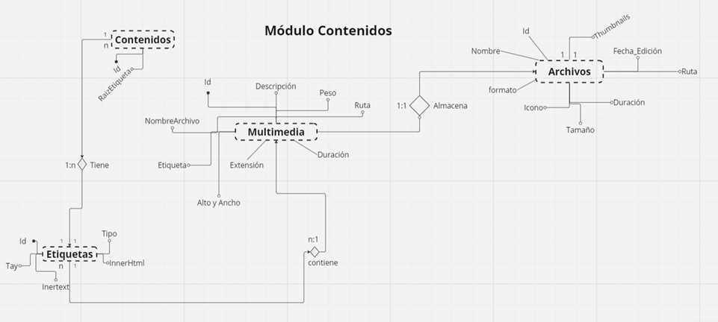

# Diagrama Relacional

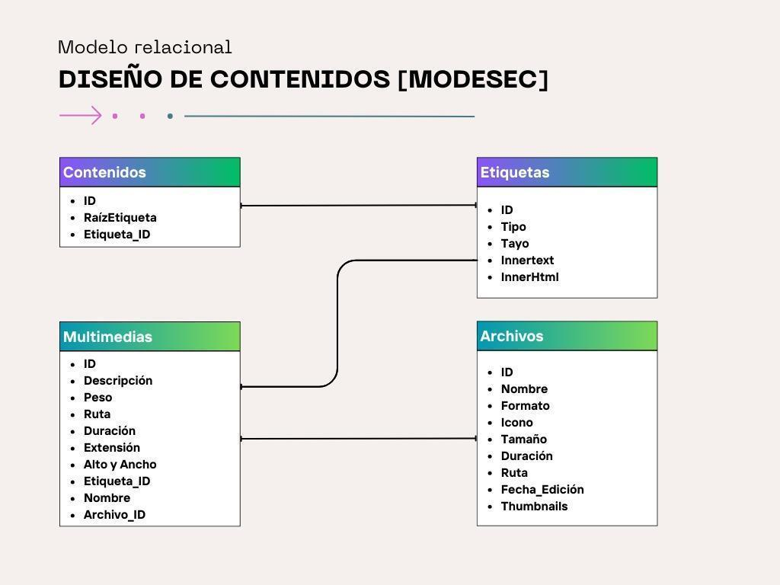

# Script de modelo relacional

Entidad: Contenidos (

Id INT PRIMARY KEY,

RaizEtiquetas VARCHAR,

);

Entidad: Etiquetas (

Id INT PRIMARY KEY,

Tay VARCHAR,

InerText VARCHAR,

Tipo VARCHAR,

InnerHtml VARCHAR,

-- Otras columnas específicas de Etiquetas

);

Entidad: Multimedia (

Id INT PRIMARY KEY,

NombreArchivo VARCHAR,

Etiqueta INT, -- Clave foránea referenciando a Etiquetas.Id

AltoYAncho VARCHAR,

Extension VARCHAR,

Duracion INT,

Ruta VARCHAR,

Peso INT,

Descripcion VARCHAR,

FOREIGN KEY (Etiqueta) REFERENCES Etiquetas(Id)

);

Entidad: Archivo (

Id INT PRIMARY KEY,

Nombre VARCHAR,

Formato VARCHAR,

Icono VARCHAR,

Tamaño INT,

Duracion INT,

Ruta VARCHAR,

FechaYEdicion TIMESTAMP,

Thumbnails VARCHAR,

);

# Descripción de Entidades y Relaciones

* + - 1. **Entidad: contenidos.**

***Atributos***: Id, RaizEtiquetas.

* + - 1. **Entidad: Etiquetas.**

***Atributos:*** Id, Tay, InerText, Tipo, InnerHtml.

* + - 1. **Entidad: Multimedia.**

***Atributos****:* Id, NombreArchivo, Etiqueta, AltoYAncho, Extension, Duracion, Ruta, Peso, Descripcion.

* + - 1. **Entidad: Archivo.**

***Atributos:*** Id, Nombre, Formato, Icono, Tamaño, Duracion, Ruta, FechaYEdicion, Thumbnails.

## Relaciones:

- "Content" se relaciona con "Labels" para indicar que content esta relacionado directamente a labels, labels esta relacionado con Content.

- "labelst" se relaciona dentro de "Content".

- Labels esta directamente relacionado con Multimedia.

- "Multimedia" se relaciona dentro de "labels".

- "Multimedia" se relaciona directamente con "Files".

"Files" se encuentra en "Multimedia"

## Reglas de Integridad Referencial

**“Content”** puede contener etiquetas.

**“Labels”** debe estar dentro de contenido.

**“Labels”** puede tener **“Multimedias”**

**“Multimedia”** debe estar dentro de **“Labels”**

**“Multimedia”** puede tener **“Files”**

**pero “Files”** debe estar dentro de **“Multimedia”**

## Colecciones (NoSLQ)

Entidad: Contenidos (

Id INT PRIMARY KEY,

RaizEtiquetas VARCHAR,

);

Entidad: Etiquetas (

Id INT PRIMARY KEY,

Tay VARCHAR,

InerText VARCHAR,

Tipo VARCHAR,

InnerHtml VARCHAR,

-- Otras columnas específicas de Etiquetas

);

Entidad: Multimedia (

Id INT PRIMARY KEY,

NombreArchivo VARCHAR,

Etiqueta INT, -- Clave foránea referenciando a Etiquetas.Id

AltoYAncho VARCHAR,

Extension VARCHAR,

Duracion INT,

Ruta VARCHAR,

Peso INT,

Descripcion VARCHAR,

FOREIGN KEY (Etiqueta) REFERENCES Etiquetas(Id)

);

Entidad: Archivo (

Id INT PRIMARY KEY,

Nombre VARCHAR,

Formato VARCHAR,

Icono VARCHAR,

Tamaño INT,

Duracion INT,

Ruta VARCHAR,

FechaYEdicion TIMESTAMP,

Thumbnails VARCHAR,

);

# 6. Anexos

# Diagramas Adicionales

# Referencias

# Etapa 2: Persistencia de Datos con Backend

## 7. Introducción.

En esta sección se implementa una efectiva persistencia de datos en el backend contribuyendo a la creación de sistemas que respaldan la gestión y presentación de información relevante para los usuarios, este sienta las bases para un entorno más dinámico al proporcionar una infraestructura sólida para la gestión de información, no solo de almacenamiento datos, sino también una plataforma que facilita la entrega eficiente de contenidos significativos a nuestros usuarios.

Esta implementación también mejorar la capacidad para adaptarnos de manera ágil a las cambiantes necesidades y expectativas de nuestros usuarios.

## Propósito de la Etapa.

El propósito de la etapa de diseño de contenido en el módulo de Persistencia de Datos con Backend es desarrollar un modelo de diseño de contenido práctico que permita la creación efectiva de sistemas que gestionen información de manera duradera y eficiente, contribuyendo al desarrollo de las necesidades específicas de la aplicación y los usuarios.

## Alcance de la Etapa.

El alcance se centra en la integración efectiva de la persistencia de datos en el diseño de contenido de una aplicación. Esto implica abordar aspectos como el modelado de datos, donde se definirán entidades, relaciones y atributos para respaldar la presentación y gestión del contenido.

# 8. Diseño de la Arquitectura de Backend.

## Descripción de la Arquitectura Propuesta.

El módulo pizarra compartida es una herramienta digital que permite a múltiples usuarios colaborar en tiempo real en un espacio virtual común que pueda manejar y mostrar diversos formatos de contenido multimedia, como imágenes, videos, documentos, etc. Esto permitiría a los usuarios incorporar y discutir contenido multimedia directamente en la pizarra, al igual que los elementos creados en la pizarra compartida pueden ser exportados o visualizados dentro de la estructura de la herramienta de creación de contenidos

# Componentes del Backend.

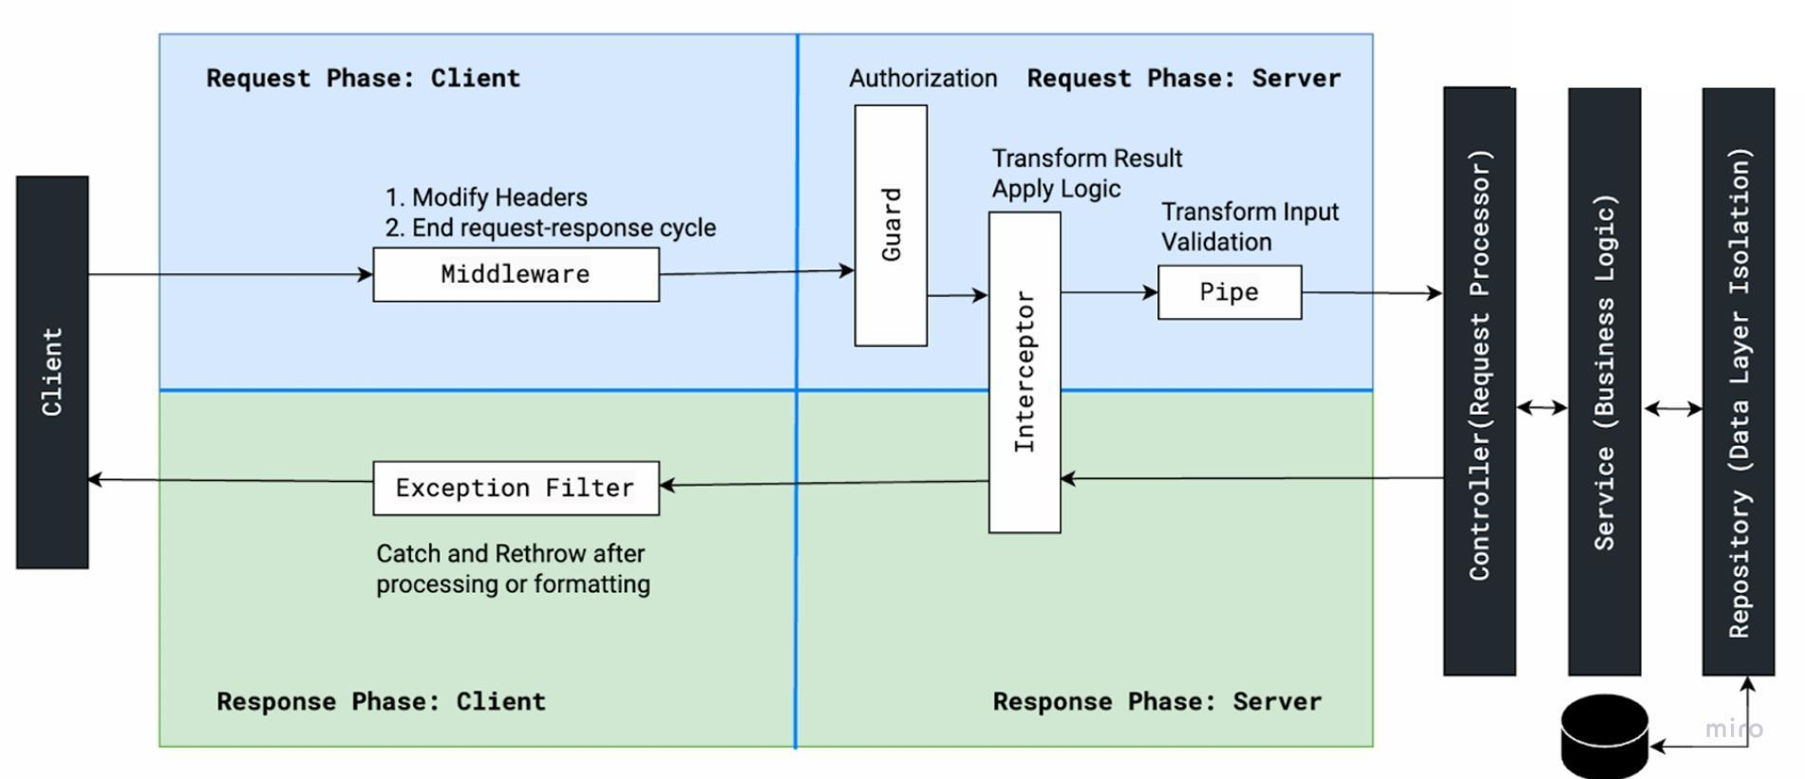

# Diagramas de Arquitectura.

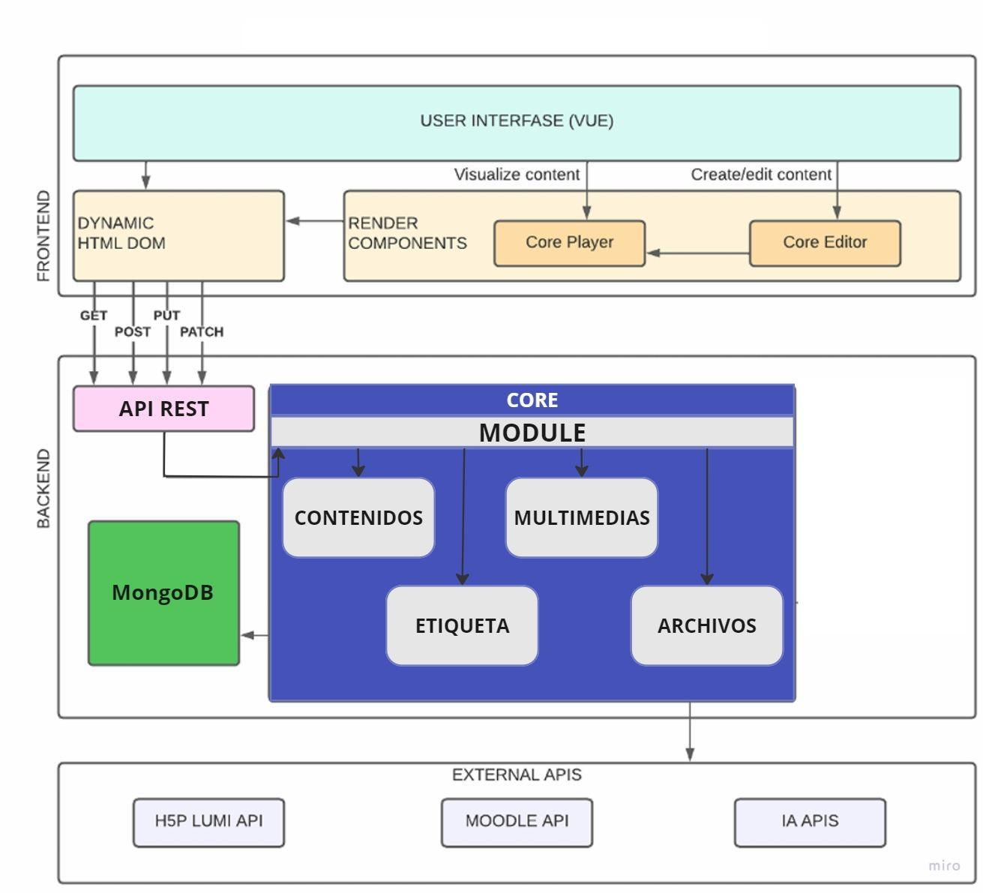

# 9. Elección de la Base de Dato.

## Evaluación de Opciones (SQL o NoSQL).

| **Características** | **Base de Datos Relacional (SQL)** | **Base de Datos NoSQL** |
| --- | --- | --- |
| **Ventajas** | | |
| - **Estructura y Consistencia** | Adecuada para datos altamente estructurados y relaciones complejas. | Flexibilidad de esquema para datos no estructurados o semiestructurados. |
| - **Integridad Referencial** | Mantiene integridad referencial mediante claves foráneas. | - |
| - **Consultas Complejas** | Permite realizar consultas complejas y agregaciones de datos mediante SQL. | Puede tener limitaciones en consultas complejas. |
| 8- **Escalabilidad Vertical** | Escalabilidad vertical mediante aumento de capacidad de hardware. | Escalabilidad horizontal agregando más nodos al clúster. |
| **Desventajas** | | |
| - **Esquema Rígido** | Un esquema rígido puede ser limitante cuando los requisitos de datos cambian. | Mayor flexibilidad para adaptarse a cambios en los requisitos de datos. |
| - **Escalabilidad Limitada** | La escalabilidad horizontal puede ser más compleja y costosa. | Ideal para manejar grandes volúmenes de datos y escalar horizontalmente. |
| **Consideraciones Específicas** | | |
| - **Consistencia** | Consistencia inmediata mediante transacciones (SQL). | Consistencia eventual en algunas implementaciones NoSQL. |
| - **Complejidad en Consultas** | Puede manejar consultas complejas y agregaciones. | Puede tener limitaciones en consultas complejas. |
| - **Estándares** | Estándares bien definidos. | Menos estándares en comparación. |

8

## Justificación de la Elección.

Una base de datos NoSQL se fundamenta en criterios estratégicos que buscan maximizar la eficiencia y el rendimiento de la aplicación como plataforma para diseñar modelos de contenidos, permitiendo esquemas dinámicos y adaptativos. Esta elección se respalda por la capacidad de las bases de datos NoSQL para gestionar datos no estructurados de manera eficiente. Además, la rapidez en las operaciones de lectura y escritura contribuye a una experiencia de usuario más ágil y receptiva.

## Diseño de Esquema de Base de Datos.

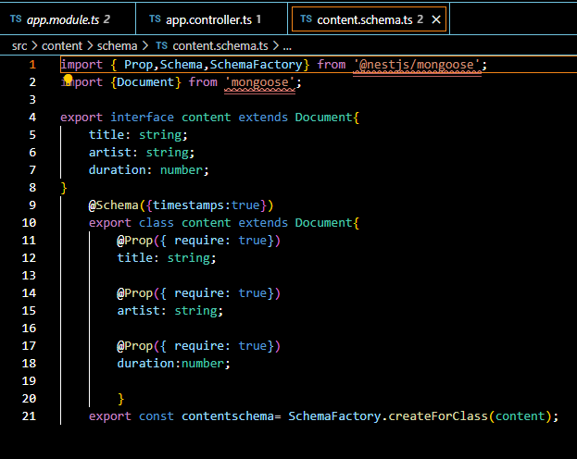

# 10. Implementación del Backend

## Elección del Lenguaje de Programación

**Lenguaje de Programación: Node.js**

**JavaScript en Backend:** Node.js utiliza JavaScript en el servidor, lo que permite una sincronización más fácil entre el frontend y el backend del software. Esto puede facilitar la coherencia en la lógica del lado del cliente y del servidor. además de su gran ecosistema lo que facilita la integración de diversas funcionalidades y bibliotecas para el desarrollo del módulo de contenidos.

**Base de Datos: MongoDB (Atlas)**

* Esquema Flexible: MongoDB es una base de datos NoSQL que utiliza un modelo de documentos BSON (similar a JSON). Esto es beneficioso cuando el esquema de datos es variable o puede cambiar con el tiempo, lo cual es común en aplicaciones de contenido.
* Escalabilidad Horizontal: MongoDB es escalable horizontalmente, lo que significa que puedes agregar más servidores a tu conjunto para manejar mayores volúmenes de datos o tráfico. Esto es útil para aplicaciones que pueden experimentar un crecimiento rápido en la cantidad de contenido.
* Facilidad de Uso: MongoDB Atlas es una solución gestionada en la nube, lo que significa que te libera de las preocupaciones de mantenimiento y escalabilidad. Puedes concentrarte en el desarrollo del módulo de contenidos sin preocuparte demasiado por la administración de la base de datos.

**Herramienta de Desarrollo: Postman**

Pruebas de API: Postman es una herramienta popular para probar APIs, lo que será útil para garantizar que tu módulo de contenidos se integre correctamente con otras partes del software con sus respectivos CRUD.

## Creación de la Lógica de Negocio

es donde aparece todo el backend desde cliente (esquema)



# Desarrollo de Endpoints y APIs

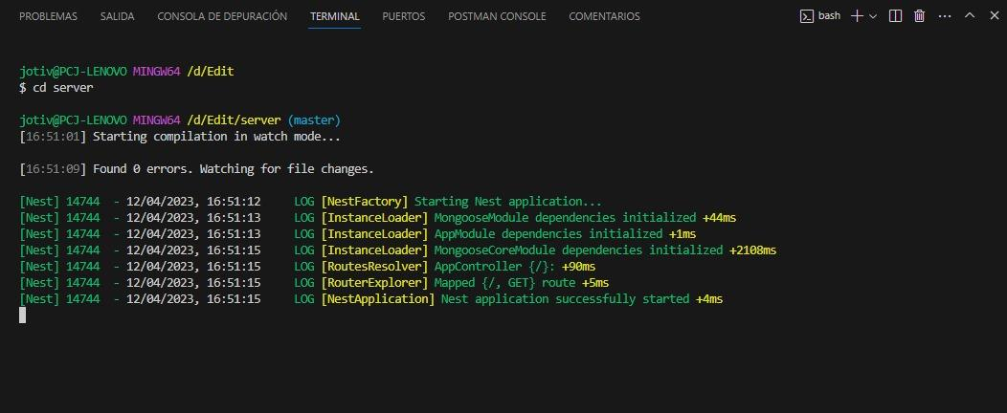

# 11. Conexión a la Base de Datos

## Configuración de la Conexión

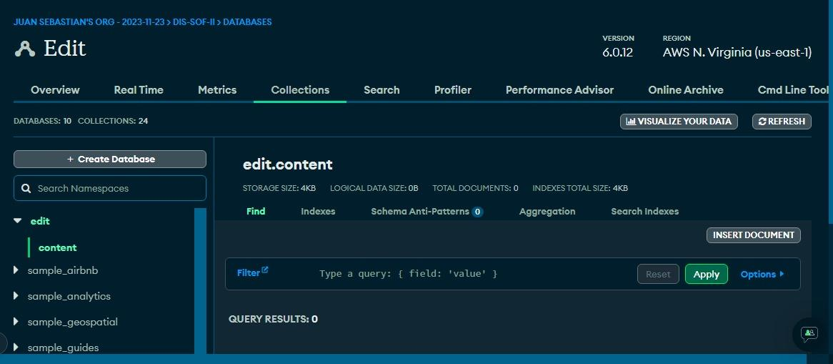

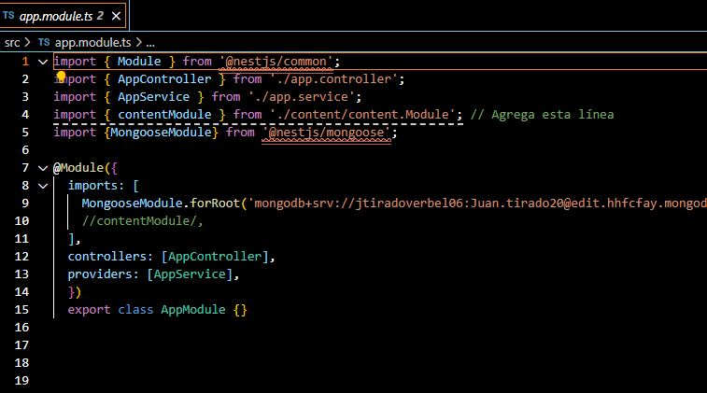

## Desarrollo de Operaciones CRUD

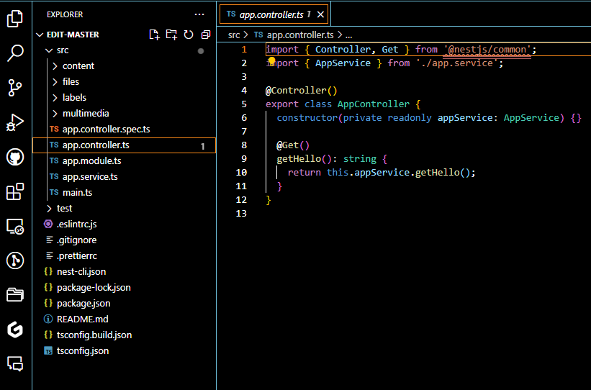

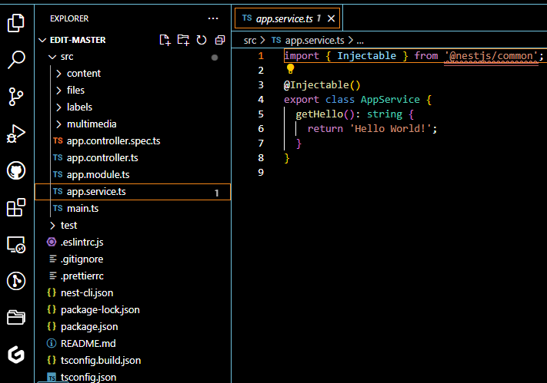

## Manejo de Transacciones

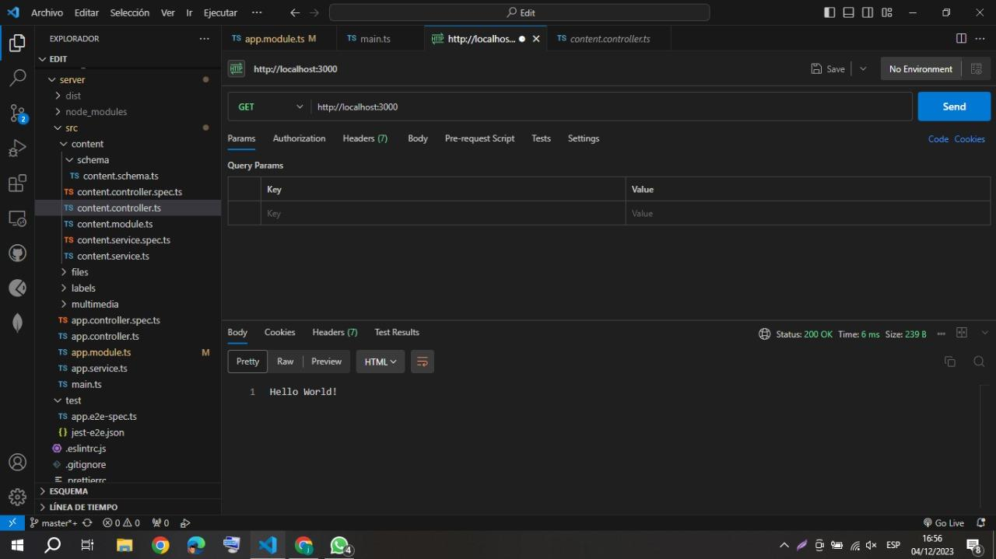

# 12. Pruebas del Backend

## Diseño de Casos de Prueba

## Ejecución de Pruebas Unitarias y de Integración

## Manejo de Errores y Excepciones

# Etapa 3: Consumo de Datos y Desarrollo Frontend

## 13. Introducción

## Propósito de la Etapa

## Alcance de la Etapa

## Definiciones y Acrónimos

# 14. Creación de la Interfaz de Usuario (UI)

## Diseño de la Interfaz de Usuario (UI) con HTML y CSS

## Consideraciones de Usabilidad

## Maquetación Responsiva

# 15. Programación Frontend con JavaScript (JS)

## Desarrollo de la Lógica del Frontend

## Manejo de Eventos y Comportamientos Dinámicos

## Uso de Bibliotecas y Frameworks (si aplicable)

# 

# 16. Consumo de Datos desde el Backend

## Configuración de Conexiones al Backend

## Obtención y Presentación de Datos

## Actualización en Tiempo Real (si aplicable)

# 17. Interacción Usuario-Interfaz

## Manejo de Formularios y Validación de Datos

## Implementación de Funcionalidades Interactivas

## Mejoras en la Experiencia del Usuario

# 18. Pruebas y Depuración del Frontend

## Diseño de Casos de Prueba de Frontend

## Pruebas de Usabilidad

## Depuración de Errores y Optimización del Código

# 19. Implementación de la Lógica de Negocio en el Frontend

## Migración de la Lógica de Negocio desde el Backend (si necesario)

## Validación de Datos y Reglas de Negocio en el Frontend

# 20. Integración con el Backend

## Verificación de la Comunicación Efectiva con el Backend

## Pruebas de Integración Frontend-Backend

# ANEXOS

Diagramas UML

- **Diagrama de Casos de Uso (Use Case Diagram):** Este diagrama muestra las interacciones entre los actores (usuarios) y el sistema. Puede ayudar a identificar las funcionalidades clave y los actores involucrados.

- **Diagrama de Secuencia (Sequence Diagram):** Estos diagramas muestran la interacción entre objetos y actores a lo largo del tiempo. Puedes utilizarlos para representar cómo los usuarios interactúan con la pizarra en un flujo de trabajo específico.

- **Diagrama de Clases (Class Diagram):** Puedes utilizar este diagrama para modelar las clases y estructuras de datos subyacentes en el sistema, como usuarios, pizarras, comentarios, revisiones, etc.

- **Diagrama de Estados (State Diagram):** Este diagrama puede ser útil para modelar el comportamiento de la pizarra en diferentes estados, como "edición", "visualización", "comentario", etc.

- **Diagrama de Despliegue (Deployment Diagram):** Puedes utilizar este diagrama para representar cómo se despliega la aplicación en servidores y cómo interactúa con otros componentes del sistema, como el CMS.

- **Diagrama de Componentes (Component Diagram):** Este diagrama puede ayudar a representar la estructura de componentes del software, como la interfaz de usuario, la lógica de negocio, las bibliotecas y los servicios utilizados.

- **Diagrama de Actividad (Activity Diagram):** Puedes usar este diagrama para modelar flujos de trabajo o procesos específicos, como el flujo de trabajo de creación y edición de contenido en la pizarra.

- **Diagrama de Comunicación (Communication Diagram):** Similar a los diagramas de secuencia, estos diagramas muestran interacciones entre objetos y actores, pero pueden ser más simples y enfocados en la comunicación.

- **Diagrama de Paquetes (Package Diagram):** Este diagrama puede ayudar a organizar y visualizar los paquetes y módulos del software, lo que es útil para el diseño modular.

- **Diagrama de Objetos (Object Diagram):** Puedes utilizar este diagrama para representar instancias de clases y cómo interactúan en un escenario específico.

[[k1]](https://d.docs.live.net/7061b875130d7a98/Escritorio%201/Ejemplo%20Documento%20te%CC%81cnico%20software%20educativo%5b1%5d.docx#_msoanchor_1)Son los estados finales con los que termina el caso de uso, estos se deben cumplir y cualquier situación que no permita cumplirlos debe quedar consignada como flujo alternativo.

[[k2]](https://d.docs.live.net/7061b875130d7a98/Escritorio%201/Ejemplo%20Documento%20te%CC%81cnico%20software%20educativo%5b1%5d.docx#_msoanchor_2)Son excepciones que no dependen del sistema o actores y que se deben resolver en otro flujo.